Шановні крафтові виробники!

Запрошуємо Вас взяти участь у ярмарках на території Ринку Столичний. Ярмарки грудня будуть проходити у павільйоні «Ковбаси та Сири» (фото додається). Пробна ярмарка буде проведена 10-11 грудня. Групи товарів які запрошуються на тестову торгівлю: 1) сири; 2) м’ясопродукти; 3) соуси; 4) кондитерські вироби, 5) Участь у пробній ярмарці безкоштовна за умови реєстрації, наявності власного торгового обладнання та вільного місця. Кількість місць обмежена. Заявки на пробну торгівлю 10-11 грудня можна подавати до 16.00 08.12.16р. Заявки на бажання приймати участь у подальших ярмарках, що будуть проводитися кожних вихідних можна подавати регулярно (заявка додається). Фінальні умови участі у майбутніх ярмарках вихідного дня будуть сформульовані після завершення тестових безкоштовних ярмарок. Відправляти заповнені заявки можна за адресою: zabelin.1.1@gmail.com. Контактна особа – Забєлін Вячеслав.

Коротка довідка про Ринок Столичний.
Ринок Столичний - професійний ринок свіжої продукції. Напрямки нашої спеціалізації:
- Овочі та фрукти;
- М'ясо
- Риба та морепродукти;
- Ковбаси та сири;
Щоденно Ринок Столичний відвідують тисячі цільових та звичайних покупців. Наші цільові покупці:
- HoReCa (ресторан, кафе);
- «Магазин біля дому»
- Інтернет-магазини
- Лотки роздрібних ринків.

Відвідуваність ринку у вихідні дні:
Від 13 000 за уїк-енд відвідувачів у січні до 27 000 у вересні місяці. Зростання відвідуваності ринку у 2016 році у порівнянні до 2015 року становить 22%. Структура відвідувачів ринку: 30% -цільовий покупець; 70% - заощадливий покупець. Середній чек заощадливого покупця становить 1300 грн. Чек цільового покупця 3000 – 10 000 грн.
Більше про Ринок Столичний можна дізнатися на сайті www.kyivopt.com або на нашій сторінці в Facebook @stolychnyi.kiev

Фото галереї павільйону «Ковбаси та Сири»
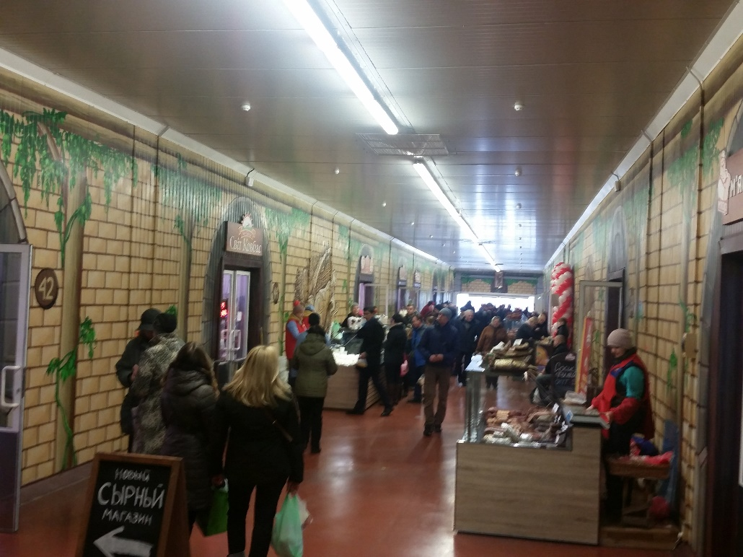

Заявка а участь в ярмарці.
Прошу розглянути мою заяву на участь у ярмарці крафтових виробників на Ринку Столичний
Направлення мого виробництва (вказати) __________________________________________;
Бренд під яким ми представлені (якщо є) ___________________________________________;
Контактна особа (ПІП): __________________________________________________________;
Телефон ___________________________;
Ел. Пошта __________________________;
Представництво в інтернеті (сайт, facebook)________________________;
Маю власне торгові принади (стіл, вітрина) указати так чи ні _________;
В заявці бажано вказати з якою частотою ви готові приймати участь у ярмарках вихідного дня у майбутньому (наприклад: кожної неділі, або раз на місяць.)
Примітки (вкажіть все що вважаєте за потрібне, що стосується даного питання) _________________________________________________________________.

